
Өскемен қаласы бойынша жайылымдарды басқару және оларды пайдалану жөніндегі 2026-2030 жылдарға арналған жоспарды бекіту туралы
Шығыс Қазақстан облысы Өскемен қалалық мәслихатының 2026 жылғы 30 маусымдағы № 47/2-VIII шешімі

"Жайылымдар туралы" Қазақстан Республикасы Заңының 8-бабының тармақшасына сәйкес Өскемен қалалық мәслихаты ШЕШІМ ҚАБЫЛДАДЫ:

1. Өскемен қаласы бойынша жайылымдарды басқару және оларды пайдалану жөніндегі 2026-2030 жылдарға арналған жоспар осы шешімнің қосымшасына сәйкес бекітілсін.
2. "Өскемен қалалық мәслихатының аппараты" мемлекеттік мекемесі Қазақстан Республикасының заңнамасында белгіленген тәртіппен қамтамасыз етсін:
1) Қазақстан Республикасы нормативтік құқықтық актілерінің эталондық бақылау банкінде осы шешімнің ресми жариялануын;
2) ресми жарияланғаннан кейін Өскемен қалалық мәслихатының интернет-ресурсында осы шешімді орналастыруды.
3. Осы шешім алғашқы ресми жарияланған күнінен кейін күнтізбелік он күн өткен соң қолданысқа енгізіледі
Өскемен қалалық мәслихатының төрағасы | А. Светаш

Өскемен қалалық мәслихатының
2026 жылғы 30 маусымдағы
№ 47/2-VIII шешіммен
бекітілген
Өскемен қаласы бойынша жайылымдарды басқару және оларды пайдалану жөніндегі 2026-2030 жылдарға арналған жоспар

1. Осы Өскемен қаласы бойынша жайылымдарды басқару және оларды пайдалану жөніндегі 2026-2030 жылдарға арналған жоспар (бұдан әрі - Жоспар) "Қазақстан Республикасындағы жергілікті мемлекеттік басқару және өзін-өзі басқару туралы" Қазақстан Республикасының Заңына, "Жайылымдар туралы" Қазақстан Республикасының Заңына, "Жайылымдарды ұтымды пайдалану қағидаларын бекіту туралы" Қазақстан Республикасы Премьер-Министрінің орынбасары - Қазақстан Республикасы Ауыл шаруашылығы министрінің 2017 жылғы 24 сәуірдегі № 173 бұйрығына, "Жайылымдардың жалпы алаңына түсетін жүктеменің шекті рұқсат етілетін нормасын бекіту туралы" Қазақстан Республикасы Ауыл шаруашылығы министрінің 2015 жылғы 14 сәуірдегі № 3-3/332 бұйрығына, "Жайылымдарды басқару және оларды пайдалану жөніндегі үлгілік жоспарды бекіту туралы" Қазақстан Республикасы Ауыл шаруашылығы министрінің 2024 жылғы 29 шілдедегі № 263 бұйрығына сәйкес әзірленді.
2. Жоспар жайылымдарды ұтымды пайдалану, азыққа деген қажеттілікті орнықты қамтамасыз ету және жайылымдардың тозу процестерін болдырмау мақсатында қабылданады.
3. Жоспар мынадай қосымшаларды қамтиды:
1) осы Жоспарға 6-қосымшаға сәйкес, құқық белгілейтін құжаттар негізінде Өскемен қаласының аумағында жайылымдардың жер санаттары, жер учаскелерінің меншік иелері және жер пайдаланушылар бөлінісінде орналасу схемасы (картасы);
2) осы Жоспарға 7-қосымшаға сәйкес Өскемен қаласының жайылым айналымдарының ұсынылатын схемалары белгіленген схема (карта);
3) осы Жоспарға 8-қосымшаға сәйкес Өскемен қаласының жайылымдарының сыртқы және ішкі шекаралары мен алаңдарын, оның ішінде маусымдық, жайылымдық инфрақұрылым объектілерін белгілей отырып, схема (карта);
4) осы Жоспарға 9-қосымшаға сәйкес Өскемен қаласының су көздеріне жайылым пайдаланушылардың қол жетімді схемасы;
5) осы Жоспарға 10-қосымшаға сәйкес жайылымдары жоқ жеке және (немесе) заңды тұлғалардың ауыл шаруашылығы жануарларының басын орналастыру және оны Өскемен қаласының берілетін жайылымдарына ауыстыру үшін жайылымдарды қайта бөлу схемасы (картасы).
4. Жоспар жайылымдарды геоботаникалық тексерудің жай-күйі туралы мәліметтерді, ветеринариялық-санитариялық объектілер туралы мәліметтерді, олардың иелері – жайылым пайдаланушылар, жеке және (немесе) заңды тұлғалар көрсетіле отырып, ауыл шаруашылығы жануарлары басының саны туралы деректерді, ауыл шаруашылығы жануарларының түрлері мен жыныстық-жас топтары бойынша қалыптастырылған гурттардың, отарлардың, табындардың саны туралы деректерді, шалғайдағы жайылымдарда жаю үшін ауыл шаруашылығы жануарларының басын қалыптастыру туралы мәліметтерді, егістік және құрғақ жайылымдарда ауыл шаруашылығы жануарларын жаю ерекшеліктерін, мал айдауға арналған сервитуттар туралы мәліметтерді және мемлекеттік органдар, жеке және (немесе) заңды тұлғалар ұсынған өзге де деректерді ескере отырып қабылданды.
Өскемен қаласы - Шығыс Қазақстан облысындағы ірі өнеркәсіптік және ауылшаруашылық орталық, мұнда ауыл шаруашылығы өнеркәсіппен қатар қарқынды дамып келеді. Қала маңындағы ауылдық округтерде мал шаруашылығы мен егін шаруашылығы негізгі салалар болып табылады. Мал шаруашылығы секторын тұрақты дамыту үшін жайылымдарды ұтымды пайдалану, оларды қалпына келтіру және тозуының алдын алу жөнінде кешенді шаралар қабылдау қажет. "Жайылымдардың жалпы алаңына түсетін жүктеменің шекті рұқсат етілетін нормасын бекіту туралы" Қазақстан Республикасы Ауыл шаруашылығы министрінің 2015 жылғы 14 сәуірдегі № 3-3/332 бұйрығына сәйкес қала маңында мал шаруашылығын жүргізетін ауылдық округтер мен шаруа қожалықтарының жайылымдармен қамтамасыз етілуіне талдау жүргізіледі.
Өскемен қаласының маңындағы аумақ әртүрлі жер бедеріне ие: Оңтүстік Алтай тауларының сілемдері оңтүстік пен шығыстан басталады, ал солтүстік пен батыста егістік және жайылым ретінде пайдаланылатын жазық жерлер басым. Ертіс, Үлбі және Красноярка өзендері ағып өтеді, олардың бойында ең құнарлы жерлер орналасқан. Сондай-ақ, аумақта суару және малды суару үшін пайдаланылатын шағын көлдер мен жасанды су қоймалары бар.
Қазіргі уақытта қала маңындағы аймақта орналасқан ауыл шаруашылығы кәсіпорындарында, шаруа қожалықтарында және жеке үй учаскелерінде шамамен 2396 бас ірі қара, 4117 бас ұсақ ірі қара, 2162 жылқы және 783 шошқа бар.
Әкімшілік-аумақтық бөлініс бойынша Өскемен қаласы жеті ауылдық елді мекенді қамтиды.
Өскемен қаласының жалпы ауданы 54 649,00 гектарды құрайды, оның 21 759,8 гектары ауыл шаруашылығы жерлері;
елді мекен жерлері - 20 346,98 гектар;
өнеркәсіп, көлік, байланыс, қорғаныс, ұлттық қауіпсіздік, ғарыш қызметінің мұқтаждары үшін және ауыл шаруашылығына арналмаған өзге де жерлер-1 387,86 га;
су қорының жерлері - 177 гектар;
босалқы жерлер - 10 977,36 гектар.
5. Қала аумағының климаты орташа құрғақ, қысы салыстырмалы түрде суық, жазы жылы және орташа құрғақ. Қаңтардағы орташа жылдық ауа температурасы -16 °С, шілдеде +18,6 °С. Жауын - шашынның орташа мөлшері – 42 мм, ал жылдық-498 мм.
Қаланың өсімдіктері алуан түрлі. Ең көп таралған өсімдіктер түрлері - боз, бетеге және жусан.
Топырағы қара топырақ, қою және ашық каштан, тұзды топырақтың шағын бөліктері бар. Құнарлы топырақтың қалыңдығы 20-62 см.
Ауыл шаруашылығы жерлеріндегі, елді мекендердегі және резервтік жерлердегі жайылымдар мал жаю үшін пайдаланылады.
Өскемен қаласының аумағында шалғай маусымдық жайылымдар жоқ.
Өскемен қаласында 5 ветеринариялық пункт жұмыс істейді, 1 мал қорымы және сібір жарасына байланысты 2 қорым бар. Өскемен айналасындағы өсімдіктер жер бедерінің, топырақтың және климаттың күрт өзгеруіне байланысты өте алуан түрлі. Мұнда жазық дала, тау бөктері, таулы және таулы табиғи аймақтар айқын көрінеді.
Жазық дала аймағы Ертіс өзенінің аңғары мен оның салалары бойымен, теңіз деңгейінен 250-400 метр биіктікте орналасқан аумақты алып жатыр. Өсімдік жамылғысы негізінен астық тұқымдас өсімдіктер мен жусаннан тұрады. Мұнда боз, бетеге, селеу, жусан және еркекшөп басым өседі.
Өзендердің жайылмаларында шалғынды және шалғынды-батпақты қауымдастықтар, соның ішінде шалғынды шөп, шалғынды бетеге, қырықаяқ, сондай-ақ қияқтар мен қамыстар дамыған. Бұл аумақтар гектарына 15-20 ц шөп шабатын алқап ретінде пайдаланылады, ал жазық далалар көктем-жаз маусымында гектарына 4-6 ц шөп шабатын жайылым ретінде пайдаланылады.
Тау етегіндегі аймақ Калбинский және Листвяговский жоталарының солтүстік және батыс сілемдерін қамтиды. Өсімдік жамылғысында дәнді-жусанды және әр түрлі шөпті-дәнді дақылды далалар басым. Негізгі түрлері - бетеге, ара пальмасы, бидай шөбі, қияқ, сабан, пияз және жоңышқа. Бұл аймақтағы жайылым өнімділігі гектарына 5-8 центнерді, ал шабындықтар гектарына 8-10 центнерді құрайды. Бұл жайылымдар көктем, жаз және күз кезеңінде пайдаланылады және барлық мал түрлері үшін пайдаланылады.
Таулы аймағы Алтай тауларының төменгі және орта белдеулерімен шектелген (биіктігі 600-1600 м). Мұндағы өсімдіктер бетеге, шөп және аралас шөптермен басым. Шөп алқаптарында қырсыз бром шөбі, қырықаяқ, бидай шөбі, көк шөп және жүгері гүлі, беде және жоңышқа сияқты әртүрлі шөптер бар. Жайылым өнімділігі гектарына 7-9 ц құрайды, ал шабындықтар гектарына 10-12 ц береді. Бұл жайылымдар жаз бен күзде пайдаланылады. Биік таулы аймақ (1600-2200 м және одан жоғары) шалғынды-орманды, субальпілік және альпілік өсімдіктермен сипатталады. Аймақтың төменгі бөлігінде сібір шыршасы, қайың және көктерек өседі, ал жоғарыда шалғынды шөптер мен аралас шөптер, соның ішінде қырықбуын, қысқа аяқты қауырсынды шөп, шалғынды бетеге, беде және эспарцет өседі. Шалғынды шабындықтардың өнімділігі гектарына 12-15 ц, жайылымдар - гектарына 10-12 ц құрайды.
Жазық және тау бөктері аймақтарындағы жайылымдар мен шабындықтарды жақсарту үшін еркекшөпті, қылтықсыз арпабасты, жоңышқаны, шалғындық бетегені, сондай-ақ олардың мынадай шөп қоспаларын егу ұсынылады: еркекшөп + жоңышқа + қияқ, қылтықсыз арпабас + жиналмалы қонақоты + эспарцет.
Мұндай жақсартылған жайылымдардың өнімділігі 2-3 есе артады.
Таулы аймақтарда мал азықтық алқаптарды түбегейлі жақсарту үшін эспарцет + шалғындық бетеге + қылтықсыз арпабас + жима тарғақ қоспаларын пайдалану тиімді, бұл өнімділікті 3–4 есе арттырады.
Өскемен өңірінің гидрографиялық желісі Ертіс өзені және оның салалары – Үлбі өзені, Тихая өзені, Аблакетка өзені арқылы қалыптасқан. Өзен аңғарларында жайылымдарға табиғи ылғал беретін жайылмалы шалғындар мен сулы-батпақты жерлер кең таралған.
6. Тау бөктерінде және жазықтарда, тау жоталарының етегінде пайда болатын көптеген бұлақтар мен жер асты көздері кездеседі. Су ағыны секундына 2-ден 20 л/сек дейін, ал кейбір жерлерде секундына 50 л/сек дейін жетеді. Бұл учаскелер қалың шөп жамылғысымен және бұталы өсімдіктердің (тал, үшқат, тобылғы) қалың өскенімен ерекшеленеді, бұл мал үшін табиғи суаттар мен жылы жайылымдық тұрақтардың қалыптасуына қолайлы жағдай жасайды.
Осылайша, Өскемен қаласының маңындағы жайылымдардың сумен қамтамасыз етілу деңгейін қанағаттанарлық деп бағалауға болады, әсіресе табиғи және жасанды су көздері кездесетін жайылмалық және тау бөктері аймақтарында.
Жайылымдарға деген қажеттілік мал басының санына, азық өлшемдерін тұтынудың орташа нормасына және жайылымдық алқаптардың өнімділігіне сүйене отырып есептелді.
Жайылымдық жерлерге деген қажеттілік қолданыстағы нормативтерге сәйкес 8 807,8 гектарды құрады. Бұл аумақ өсімдік жамылғысының тозу қаупінсіз шөптесін жамылғыны ұтымды пайдалану жағдайында Өскемен қаласы қаласының әкімшілік аумағындағы мал шаруашылығының жемшөп базасын қамтамасыз ету үшін ең төменгі қажетті көлем болып табылады.
Ауыл шаруашылығы малдарын жаю үшін 12 269 гектар жайылым қажет. 17 606 га аумақты алып жатқан қоғамдық жайылымдарда 3 989 бас ірі қара, 5 615 бас ұсақ мүйізді мал және 2 557 бас жылқы жайылып жүр.
Қарастырылып отырған аумақтағы қоғамдық жайылымдық жерлердің жалпы ауданы 17606 га құрайды, бұл қажеттіліктің есептік нормасынан асып түседі. 12269 га жайылымдарға деген қажеттілікті құрады, ал артық жер 5 337 га құрайды. Бұл артық жер белгіленген талаптарды бұзбайды; керісінше, ол ұтымды ауыспалы жайылымды ұйымдастыруға мүмкіндік береді.
Жайылымдарды тиімді басқаруды және өсімдік жамылғысының теңгерімді жүктемесін қамтамасыз ету үшін аумақ төрт бөлікке бөлінген. Бұл бөлу учаскелерді жыл сайын ауыстыруға мүмкіндік береді, бұл әрбір учаскеге шөпті қалпына келтіру және биомасса жинау үшін демалыс кезеңін береді.
Артық жайылым алаңы аумақтың экологиялық тұрақтылығын сақтау және шамадан тыс жайылымның алдын алу үшін қор болып саналады.
Артық жайылымдардың болуы мыналарды қамтамасыз етеді:
- жайылымнан кейін өсімдіктерді қалпына келтіру мүмкіндігі;
- табиғи биоәртүрлілікті сақтау;
- кейінгі жылдары шөп өнімділігінің артуы;
- эрозия мен шөлейттену қаупінің төмендеуі.
Осылайша, қажетті жайылым алаңынан асып кету жер өнімділігін сақтауға және мал шаруашылығын тұрақты дамытуға бағытталған оңтайлы және экологиялық тұрғыдан тиімді тәсіл болып табылады.

Өскемен қаласындағы
жайылымдарды
басқару және оларды пайдалану
жөніндегі
2026-2030 жылдарға арналған
жоспарға
1-қосымша
Өскемен қаласының жер теңгерімі мен мемлекеттік жер кадастрының ақпараттық жүйесінің мәліметтері 1-5 кестеде келтірілген.
1-кесте. Өскемен қаласындағы жайылымдардың жер санаттары бойынша бөлінуі, гектар
Ауылдық округтердің атауы | Әкімшілік-аумақтық объектілер сыныптауышының коды | Жер санаттары |  |  |  |  |  |  | Жерлердің жиынтығы
Ауылдық округтердің атауы | Әкімшілік-аумақтық объектілер сыныптауышының коды | ауылдық шаруашылық мақсатта  ғы | елді мекендер | өнеркәсіптің, көліктің, байланыстың және өзге де ауыл шаруашылығына арналмаған мақсаттағы | ерекше қорғалатын табиғи аумақтар | орман қорының | су қоры | қор
1 | 2 | 3 | 4 | 5 | 6 | 7 | 8 | 9 | 10
Өскемен қаласы | 631000000 | 21175,9 | 20347 | 1327 | - | - | 177 | 11622 | 54649
Барлығы |  | 21175,9 | 20347 | 1327 | - | - | 177 | 11622 | 54649
2-кесте. Өскемен қаласы бойынша жайылымдарды бөлу, гектар
№ б/б | Ауылдық округтің атауы | Әкімшілік-аумақтық объектілер сыныптауышының коды | Елді мекеннің атауы | Жайылымдардың жалпы ауданы, гектар | Жайылымдардың көлемі мен түрлері
 |  |  |  |  | жеке ауланың ауыл шаруашылығы жануарларын жаю бойынша халықтың мұқтажын қанағаттандыруға арналғандар, гектар | қоғамдық, гектар | шалғайдағы, гектар | Маусым  дық, гектар | құрғақ, гектар | мәдени, гектар
1 | 2 | 3 | 4 | 5 | 6 | 7 | 8 | 9 | 10 | 11
1 | - | 631000000 | Өскемен қаласы | 17606 | - | 17606 | - | - | - | -
Барлығы |  |  |  | 17606 | - | 17606 | - | - | - | -
3-кесте. Жер учаскесіне меншік құқығын растайтын және сәйкестендіру құжаттарына негізделген меншік иелері мен жер пайдаланушылар туралы ақпарат
№ р/с | Меншік иелерінің, жер пайдаланушылардың атауы | Бизнес-сәйкестендіру нөмірі/жеке сәйкестендіру нөмірі | Жер учаскесінің кадастрлық нөмірі | Жайылымдардың ауданы, гектар
1 | 2 | 3 | 4 | 5
1 | Антропов Дмитрий Петрович | - | 05085142453 | 54
2 | Ахметсалимкызы Аэлита | - | 05085142224 | 54
2 | Ахметсалимкызы Аэлита | - | 05085142225 | 718
2 | Ахметсалимкызы Аэлита | - | 05085142320 | 144
2 | Ахметсалимкызы Аэлита | - | 05085142341 | 564
2 | Ахметсалимкызы Аэлита | - | 05085142342 | 70
3 | Базарбай Оразбек | - | 05085142450 | 57
4 | Байгабылов Ерназ Ермекбаевич | - | 05085142189 | 164
5 | Баймадиев Сарсембай Кабдуллинович | - | 05085142007 | 49
5 | Баймадиев Сарсембай Кабдуллинович | - | 05085142076 | 9
6 | Баирбеков Ерлан Сагандыкович | - | 05085142142 | 13
6 | Баирбеков Ерлан Сагандыкович | - | 05085142143 | 9
7 | Байтуринов Толеубай Искакович | - | 05085142282 | 35
8 | Бегимбетов Опан Секиевич | - | 05085142019 | 14
9 | Бородин Сергей Юрьевич | - | 05085142065 | 10
10 | "Екимбаев и К" коммандиттік серіктестігі | - | 05085142405 | 5
11 | Есимханова Анар Рахимовна | - | 05085142266 | 297
11 | Есимханова Анар Рахимовна | - | 05085142267 | 232
11 | Есимханова Анар Рахимовна | - | 05085142268 | 79
12 | Жигитаев Хайрулла Туканович | - | 05085142449 | 182
13 | Жумаканов Мукатай Дюсембаевич, Жумаканова Нурзаги | - | 05085142147 | 22
14 | Заболотнев Дмитрий Иванович | - | 05085142325 | 0,2
14 | Заболотнев Дмитрий Иванович | - | 05085142326 | 0,2
15 | Заболотнева Нина Николаевна | - | 05085142323 | 0,5
15 | Заболотнева Нина Николаевна | - | 05085142324 | 0,6
15 | Заболотнева Нина Николаевна | - | 05085142327 | 0,2
15 | Заболотнева Нина Николаевна | - | 05085142328 | 0,4
15 | Заболотнева Нина Николаевна | - | 05085142329 | 0,4
16 | Калиев Кайрат Капанович, Никишин Константин Алексеевич, Савинов Геннадий Антонович, Саткенов Иргалий Абрайканович | - | 05085142220 | 8
17 | Карабалина Ардак Заркымкановна | - | 05085142049 | 8
18 | Каримов Бауыржан Аскарбекович | - | 05085142141 | 46
19 | Касенов Сейтказы Жапартканович | - | 05085142100 | 6
19 | Касенов Сейтказы Жапартканович | - | 05085142101 | 133
19 | Касенов Сейтказы Жапартканович | - | 05085142114 | 11
20 | Касымбаев Валерий Мухтарович | - | 05085142092 | 7
20 | Касымбаев Валерий Мухтарович | - | 05085142351 | 0,1
20 | Касымбаев Валерий Мухтарович | - | 05085142428 | 2
20 | Касымбаев Валерий Мухтарович | - | 05085142430 | 1
21 | Кегенбаев Кабдеш | - | 05085142009 | 74
22 | Кочнев Михаил Владимирович | - | 05085142193 | 3
22 | Кочнев Михаил Владимирович | - | 05085142194 | 2
23 | Краузе Сергей Михайлович | - | 05085142283 | 5
24 | Кузьмина Наталья Федоровна, Краузе Виктор Федорович, Краузе Светлана Николаевна | - | 05085142059 | 8
24 |  | - | 05085142272 | 14
24 |  | - | 05085142331 | 24
25 | Кустаубаев Серик Болатович | - | 05085142354 | 37
26 | Кустаубаев Сымбат Болатович | - | 05085142355 | 15
26 | Кустаубаев Сымбат Болатович | - | 05085142448 | 100
27 | Кучербаева Кульжамила Шагиевна (1/5), Кучербаева Бибигуль Нурмухаметовна (3/5) | - | 05085142314 | 11
27 |  | - | 05085142318 | 4
28 | Кучуков Бакытбек Сейтсаданович | - | 05085142017 | 83
28 | Кучуков Бакытбек Сейтсаданович | - | 05085142018 | 40
29 | Мейрбаев Есен Абилтаиевич | - | 05085142439 | 1,3
30 | Менг Геннадий Михайлович | - | 05085142033 | 8
31 | Мицукова Татьяна Дмитриевна | - | 05085142106 | 71
32 | Мусин Мади Кайратович | - | 05085104903 | 4
32 | Мусин Мади Кайратович | - | 05085104904 | 2
33 | Набиев Арслан Бахытжанович | - | 05085142002 | 10
34 | Набиев Бахытжан | - | 05085142403 | 115
35 | Ногайбаев Хамит Кусаинович | - | 05085131475 | 7
35 | Ногайбаев Хамит Кусаинович | - | 05085131476 | 37
36 | Оразгалиев Темирлан Сакарбекович | - | 05085142006 | 573
36 | Оразгалиев Темирлан Сакарбекович | - | 05085142028 | 563
36 | Оразгалиев Темирлан Сакарбекович | - | 05085142434 | 61
37 | Пономарева Софья Александровна | - | 05085142021 | 37
38 | "СУРОВСКОЕ" ЖШС | - | 05085142333 | 454
39 | Раисов Канат Тулегенович | - | 05085142046 | 41
40 | Сартаев Каймолда Сулейменович | - | 05085142001 | 10
41 | Симак Павел Флорович | - | 05085142221 | 15
42 | Тайлов Александр Адольфович | - | 05085142016 | 36
42 | Тайлов Александр Адольфович | - | 05085142353 | 0,8
43 | Тасылбаева Жанат Кадылбековна | - | 05085142352 | 66
44 | "Хозяйственное товарищество "Айбибі" ЖШС | - | 05085142404 | 9
45 | "Al-Temir Star" ЖШС | - | 05085142343 | 104
46 | "DDD PLUS" ЖШС | - | 05085142442 | 5
47 | "TULPAR BB" ЖШС | - | 05085142122 | 2
47 | "TULPAR BB" ЖШС | - | 05085142227 | 11
48 | "ВекторSolano" ЖШС | - | 05085142759 | 7
49 | "ВостокСтройХолдинг" ЖШС | - | 05085142465 | 5
49 | "ВостокСтройХолдинг" ЖШС | - | 05085142467 | 10
50 | "Некстера" ЖШС | - | 05085142127 | 28
51 | "Суровское" ЖШС | - | 05085142013 | 347
51 | "Суровское" ЖШС | - | 05085142036 | 277
51 | "Суровское" ЖШС | - | 05085142038 | 187
51 | "Суровское" ЖШС | - | 05085142039 | 1264
51 | "Суровское" ЖШС | - | 05085142204 | 1386
51 | "Суровское" ЖШС | - | 05085142205 | 268
51 | "Суровское" ЖШС | - | 05085142206 | 1126
51 | "Суровское" ЖШС | - | 05085142208 | 320
51 | "Суровское" ЖШС | - | 05085142292 | 2518
52 | "СХ Герасимовка" ЖШС | - | 05085142262 | 6
52 | "СХ Герасимовка" ЖШС | - | 05085142263 | 31
53 | "Ярославское" ЖШС | - | 05085142090 | 76
53 | "Ярославское" ЖШС | - | 05085142199 | 126
53 | "Ярославское" ЖШС | - | 05085142201 | 21
53 | "Ярославское" ЖШС | - | 05085142203 | 716
53 | "Ярославское" ЖШС | - | 05085142212 | 101
53 | "Ярославское" ЖШС | - | 05085142202 | 213
54 | Токарев Сергей Валерьевич | - | 05085107831 | 5
55 | "Иртыш ПГС" ЖШС | - | 05085142762 | 4
56 | "НурБекмырза" ЖШС | - | 05085142187 | 117
57 | Төтекей Сағатбек | - | 05085142400 | 6
57 | Төтекей Сағатбек | - | 05085142401 | 22
58 | Турашев Шынгыс Кабдырахманович | - | 05085142230 | 150
59 | Хисамбинов Мухтархан Саѓадиулы | - | 05085142108 | 390
59 | Хисамбинов Мухтархан Саѓадиулы | - | 05085142111 | 20
59 | Хисамбинов Мухтархан Саѓадиулы | - | 05085142139 | 164
59 | Хисамбинов Мухтархан Саѓадиулы | - | 05085142173 | 113
60 | Шермаганбетова Айгул Зинабдиновна | - | 05085142358 | 7
61 | Шерубаев Нурлыбек Адылгазинович | - | 05085142089 | 179
62 | Әміржанов Алтай Санақбекұлы | - | 05085142470 | 50
63 | Төтекей Сағатбек | - | 05085142764 | 171
64 | Юматов Виктор Алексеевич | - | 05085142060 | 7
65 | Антропов Дмитрий Петрович | - | 05085142477 | 132
66 | Жаугашаров Гафу | - | 05085142478 | 108
67 | Ошаков Амангелды Маутович | - | 05085142494 | 26
68 | Исанов Ерлан Саниязович | - | 05085142495 | 20
69 | Байжуманов Мейрамбек Калибекович | - | 05085142497 | 225
69 | Байжуманов Мейрамбек Калибекович | - | 05085142496 | 371
69 | Байжуманов Мейрамбек Калибекович | - | 05085142498 | 26
70 | Акрамова Рысалды Бекрахимовна | - | 05085142765 | 37
70 | Акрамова Рысалды Бекрахимовна | - | 05085142766 | 79
4-кесте. Жайылымдардың таралуы
№ р/с | Ауылдық округтің атауы | Әкімшілік-аумақтық объектілер сыныптауышының коды | Елді мекеннің атауы | Ауыл шаруашылығы жануарлары үшін қажетті жайылым алаңы, мың гектар |  |  |  | Қоғамдық жайылымдардың ауданы, гектар | Шалғайдағы жайылымдар алаңы, гектар
 |  |  |  | Ірі қара мал | Ұсақ мал | Жылқылар | Шошқалар | Қоғамдық жайылымдардың ауданы, гектар | Шалғайдағы жайылымдар алаңы, гектар
1 | 2 | 3 | 4 | 5 | 6 | 7 | 8 | 9 | 10
1 | - | 631000000 | Өскемен қ. | 5983 | 1684 | 4602 | 0 | 17606 | -
 |  |  |  | 12269 |  |  |  | 17606 | -
Ауыл шаруашылығы жануарларын жаю үшін 12 269 га жер қажет.
17 606 га аумақты алып жатқан қоғамдық жайылымдарда 13 418 бас ірі қара мал жайылып жүр; алыс жайылымдар жоқ.
5-кесте. Жайылымға қойылатын қосымша талаптар
№ р/с | Босалқы жерлерден талап етілетін қосымша жайылымдар, мың гектар | Қосымша берілетін жайылымдар
№ р/с |  | жер пайдалануға берілуі мүмкін жайылымдар жайылым пайдаланушыларға, мың гектар | жеке ауладағы ауыл шаруашылығы жануарларын жаю бойынша халықтың мұқтажын қанағаттандыру мақсатында резервке қойылуға тиіс жайылымдар, мың гектар
1 | 2 | 3 | 4
2 | - | - | -

Өскемен қаласындағы
жайылымдарды
басқару және оларды пайдалану
жөніндегі 2026-2030 жылдарға
арналған жоспарға
2-қосымша
Жайылымдарға арналған геоботаникалық зерттеу деректері

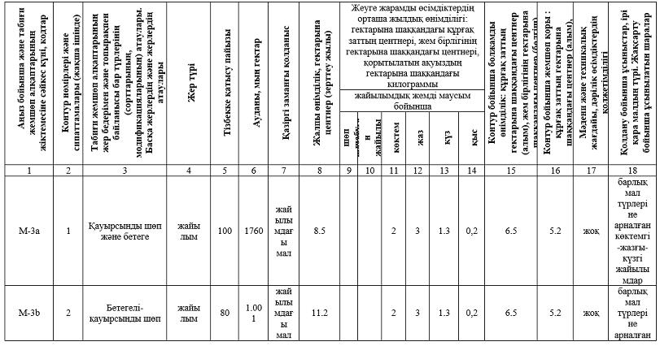
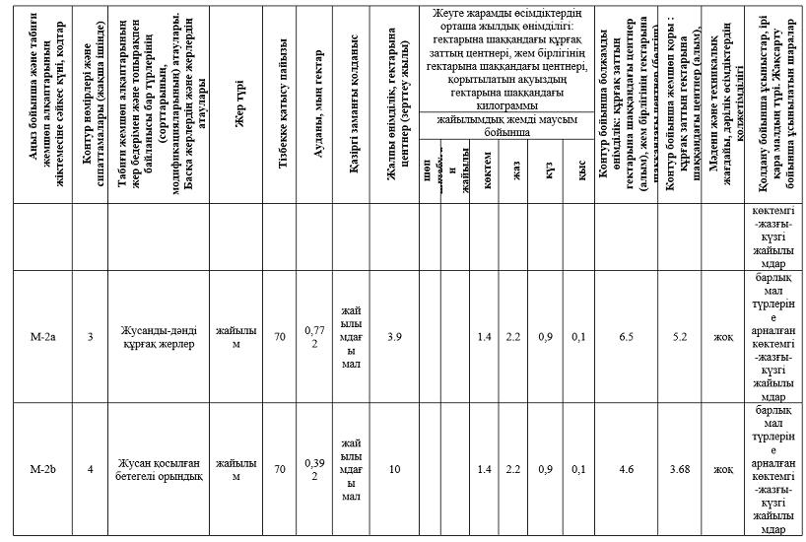
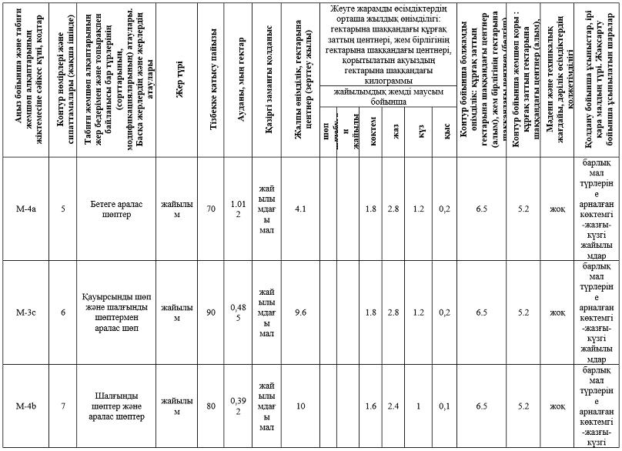

Өскемен қаласындағы
жайылымдарды
басқару және оларды пайдалану
жөніндегі 2026-2030 жылдарға
арналған жоспарға
3-қосымша
Ауыл шаруашылығы жануарларын айдау үшін жайылым инфрақұрылымы нысандары мен сервитуттары туралы ақпарат
Тауар нөмірі | Жайылымдық инфрақұрылым нысандары | Жұмыс істеп тұрған жайылымдық инфрақұрылым нысандарының саны, бірлік | Құрылысты (қайта құруды) қажет ететін жайылымдық инфрақұрылым нысандарының саны , бірлік | Ұзындығы, километр | Ауданы, мың шаршы метр
1 | 2 | 3 | 4 | 5 | 6
1. | Сумен жабдықтау құрылғылары (құдықтар, құбырлы және шахталы құдықтар, қазба жұмыстары) | - | - | - | -
2. | Құрылғылар, көпірлер, жолдар | - | - | - | -
3. | Мал айдау жолдары, мал тоқтайтын орындар және суаратын алаңдар | - | - | - | -
4. | Қойларды тоғытуға арналған ыдыстар, қоралар мен оқшауланған орындар, жайылымдарды қоршау жүйелері, қоршаулар (оның ішінде электрлі қоршаулар), ауыл шаруашылығы жануарларын бөліп жаюға арналған қоралар |  | - | - | -
5. | Ауыл шаруашылығы жануарларын ветеринариялық өңдеуге арналған бөлгіштер | - | - | - | -
6. | Электр және жылу энергиясын беруге арналған құрылғылар мен нысандар, жаңартылатын және баламалы энергия көздерін пайдалануға арналған нысандар | - | - | - | -
7. | Су менен жабдықтау объектілері және тіршілікті қамтамасыз етудің басқа да түрлері, қызметкерлердің маусымдық тұруына арналған құрылғылар және жайылымдарды күтіп-ұстау және пайдалану үшін қажетті өзге де мүлік. | - | - | - | -
Ауыл шаруашылығы жануарларын айдап өткізуге арналған сервитуттар қарастырылмаған. Осыған байланысты мал айдау жолдарының схемасы да жоқ.

Өскемен қаласындағы
жайылымдарды
басқару және оларды пайдалану
жөніндегі 2026-2030 жылдарға
арналған жоспарға
4-қосымша

1-кесте. Ауыл шаруашылығы жануарларының саны және олардың иелері көрсетілген мал басы туралы мәліметтер
№ р/с | Әкімшілік-аумақтық объектілер жіктеуіші бойынша кенттің, ауылдың, ауылдық округтің коды | Кенттің, ауылдың, ауылдық округтің атауы | Иесінің түрі | Бизнес-сәйкестендіру нөмірі/иесінің жеке сәйкестендіру нөмірі | Жеке тұлғалардың тегі, аты, әкесінің аты (бар болса) немесе заңды тұлғалардың атауы | Мал басының саны, бас
 |  |  |  |  |  | Ірі қара мал | Ұсақ мүйізді  мал | Жылқылар | Түйелер
1 | 2 | 3 | 4 | 5 | 6 | 7 | 8 | 9 | 10
1 | 636843000 | Самсоновка а. | фермерлік шаруашылық | - | "Ақ-Қайың" Хисамбинов ш/қ | 97 | 0 | 2 | 0
2 | 631000200 | Ахмер а. | фермерлік шаруашылық | - | Менг Геннадий ш/қ | 95 | 209 | 2 | 0
3 | 631000800 | Самоновка а. | фермерлік шаруашылық | - | Набиев Бакытжан  "Ай" ш/қ | 11 | 43 | 10 | 0
4 | 631000000 | Өскемен қ. | фермерлік шаруашылық | - | А.Б Митин  "Нур" ш/қ | 0 | 0 | 0 | 0
5 | 631000800 | Самсоновка а. | фермерлік шаруашылық | - | "Амирхан" ш/қ | 98 | 106 | 27 | 0
6 | 631000800 | Самсоновка а. | фермерлік шаруашылық | - | Сагатбек Тотекей "Жарболды" ш/қ | 54 | 326 | 38 | 0
7 | 631000700 | Ново-Явленка а. | фермерлік шаруашылық | - | Казыкенов Р.Ж.  "Жар" ш/қ | 14 | 415 | 0 | 0
8 | 631000300 | Меновное а. | фермерлік шаруашылық | - | Сейтказин Ержан Хапезович "Asylzhan" ш/қ | 178 | 45 | 0 | 0
9 | 631000000 | Өскемен қ. | фермерлік шаруашылық | - | Жигитаев Хайрулла ш/қ | 0 | 341 | 110 | 0
10 | 631000500 | Жаңа-Ахмер а. | фермерлік шаруашылық | - | ХИКМАТОВА Г.А. "Хикматова" ЖК | 2 | 0 | 0 | 0
11 | 631000000 | Өскемен қ. | фермерлік шаруашылық | - | "Алмаз-2023" АШӨК | 0 | 0 | 0 | 0
12 | 631000000 | Өскемен қ. | фермерлік шаруашылық | - | "Нурдыбаева А.А" ЖК | 70 | 0 | 0 | 0
13 | 631000200 | Ахмер а. | фермерлік шаруашылық | - | "MAZARIE LATIF" ЖШС | 0 | 0 | 35 | 0
14 | 631000200 | Ахмер а. | фермерлік шаруашылық | - | "ВекторSolano" ЖШС | 9 | 0 | 0 | 0
15 | 631000300 | Меновное а. | фермерлік шаруашылық | - | Өскемен қаласы әкімдігінің "Өскемен қаласының ат спортының ұлттық түрлері бойынша балалар-жасөспірімдер спорт мектебі" | 0 | 0 | 20 | 0
16 | 631000500 | Жаңа-Ахмер а. | фермерлік шаруашылық | - | "ММК Табыс" ЖШС | 0 | 0 | 11 | 0
17 | 631000600 | Ново-Троицкое а. | фермерлік шаруашылық | - | "СУРОВСКОЕ" ЖШС | 158 | 0 | 0 | 0
18 | 631000700 | Ново-Явленка а. | фермерлік шаруашылық | - | "МаралҰнок" ЖШС | 0 | 0 | 10 | 0
19 | 631000800 | Самсоновка а. | фермерлік шаруашылық | - | "КХ Айка" ЖШС | 382 | 0 | 28 | 0
20 | 631000000 | Өскемен қ. | фермерлік шаруашылық | - | "AL-TEMIR STAR" ЖШС | 15 | 0 | 0 | 0
21 | 631000000 | Өскемен қ. | фермерлік шаруашылық | - | "ALT Capital Group" ЖШС | 95 | 0 | 1 | 0
22 | 631000000 | Өскемен қ. | фермерлік шаруашылық | - | "КХ УШАНОВО" ЖШС | 30 | 13 | 100 | 0
23 | 631000000 | Өскемен қ. | фермерлік шаруашылық | - | "У-Ка ПГС" ЖШС | 2 | 0 | 0 | 0
24 | 631000000 | Өскемен қ. | фермерлік шаруашылық | - | "Жанартау KZ" ЖШС | 283 | 0 | 0 | 0
25 | 631000000 | Өскемен қ. | фермерлік шаруашылық | - | "Титан" ӨКФ ЖШС | 0 | 0 | 1 | 0
Барлығы |  |  |  |  |  | 1593 | 1498 | 395 | 0
2-кесте. Ауыл шаруашылығы жануарларының түрлері және жыныстық-жастық топтары бойынша қалыптастырылған табындар, отарлар, үйірлер саны туралы деректер
№ р/с | Әкімшілік-аумақтық объектілер жіктеуіші бойынша кенттің, ауылдың, ауылдық округтің коды | Кенттің, ауылдың, ауылдық округтің атауы | Үйірлер, отарлар, табындар саны
№ р/с |  | Кенттің, ауылдың, ауылдық округтің атауы | Ірі қара малдың |  |  |  | Ұсақ мүйізді малдың |  |  | Жылқылардың |  | Түйелердің
№ р/с |  | Кенттің, ауылдың, ауылдық округтің атауы | бұқалар | сиырлар | тайыншалар | еркек бұзаулар | қой мен ешкі | төлдер (тоқтылар, шыбыштар) | төлдер, (қошақандар,, лақтар) | айғырлар, биелер | төлдер | түйелер | төлдер
1 | 2 | 3 | 4 | 5 | 6 | 7 | 8 | 9 | 10 | 11 | 12 | 13 | 14
1 | - | - | - | - | - | - | - | - | - | - | - | - | -
 | Барлығы: | - | - | - | - | - | - | - | - | - | - | - | -
Өскемен қаласының аумағында үйірлер, отарлар және табындар жоқ.
3-кесте. Алыс жайылымдарда жайылатын мал саны туралы ақпарат
№ р/с | Әкімшілік-аумақтық объектілер жіктеуіші бойынша кенттің, ауылдың, ауылдық округтің коды | Кенттің, ауылдың, ауылдық округтің атауы | Мал басының саны, бас
№ р/с |  | Кенттің, ауылдың, ауылдық округтің атауы | Ірі қара малдың |  | Ұсақ мүйізді малдың |  | Жылқылардың |  | Түйелердің
№ р/с |  | Кенттің, ауылдың, ауылдық округтің атауы | жеке ауланың | ауыл шаруашылығы тауарын өндірушілердің | жеке ауланың | ауыл шаруашылығы тауарын өндірушілердің | жеке ауланың | ауыл шаруашылығы тауарын өндірушілердің | жеке ауланың | ауыл шаруашылығы тауарын өндірушілердің
1 | 2 | 3 | 4 | 5 | 6 | 7 | 8 | 9 | 10 | 11
1 | - | - | - | - | - | - | - | - | - | -
 | Барлығы: | - | - | - | - | - | - | - | - | -
Өскемен қаласының аумағында маусымдық айдау жайылымдары жоқ.

Өскемен қаласындағы
жайылымдарды
басқару және оларды пайдалану
жөніндегі 2026-2030 жылдарға
арналған жоспарға
5-қосымша
Ұсынылатын ауыспалы жайылым айналымдарының схемалары
Жылдар | Учаскелердің нөмірлері
Жылдар | I | II | III | IV
бірінші жыл | көктемгі маусым | жазғы маусым | күзгі маусым | демалатын учаске
екінші жыл | демалатын учаске | көктемгі маусым | жазғы маусым | күзгі маусым
үшінші жыл | күзгі маусым | демалатын учаске | көктемгі маусым | жазғы маусым
төртінші жыл | жазғы маусым | күзгі маусым | демалатын учаске | көктемгі маусым

Өскемен қаласындағы
жайылымдарды
басқару және оларды пайдалану
жөніндегі 2026-2030 жылдарға
арналған жоспарға
6-қосымша

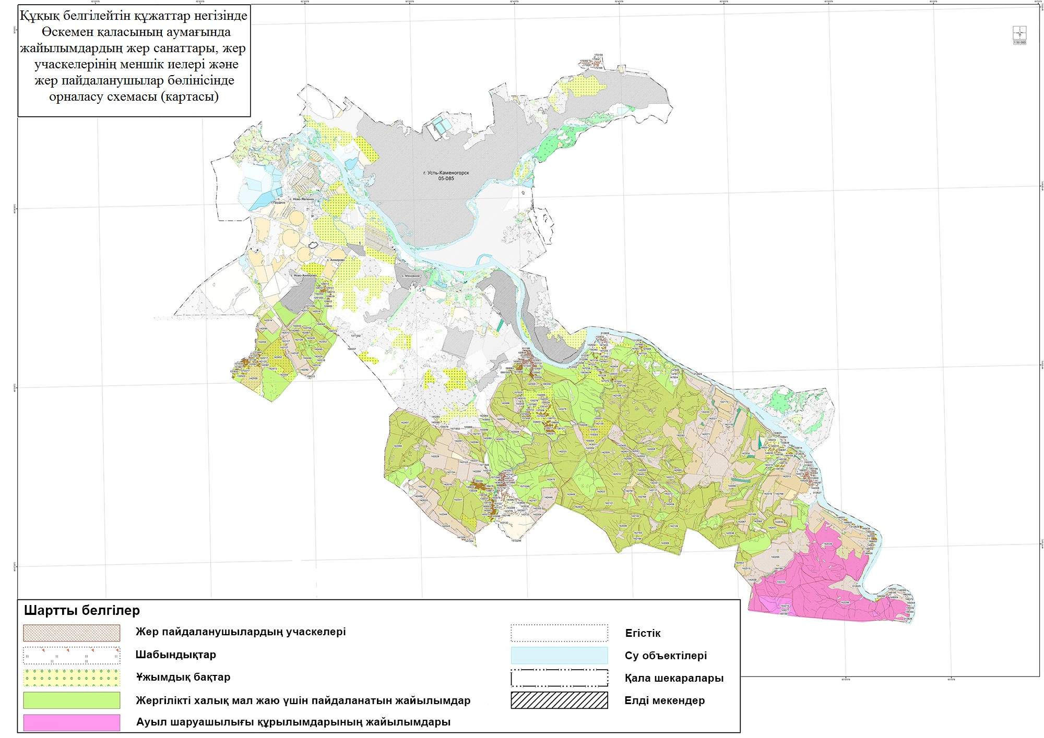

Өскемен қаласындағы
жайылымдарды
басқару және оларды пайдалану
жөніндегі 2026-2030 жылдарға
арналған жоспарға
7-қосымша

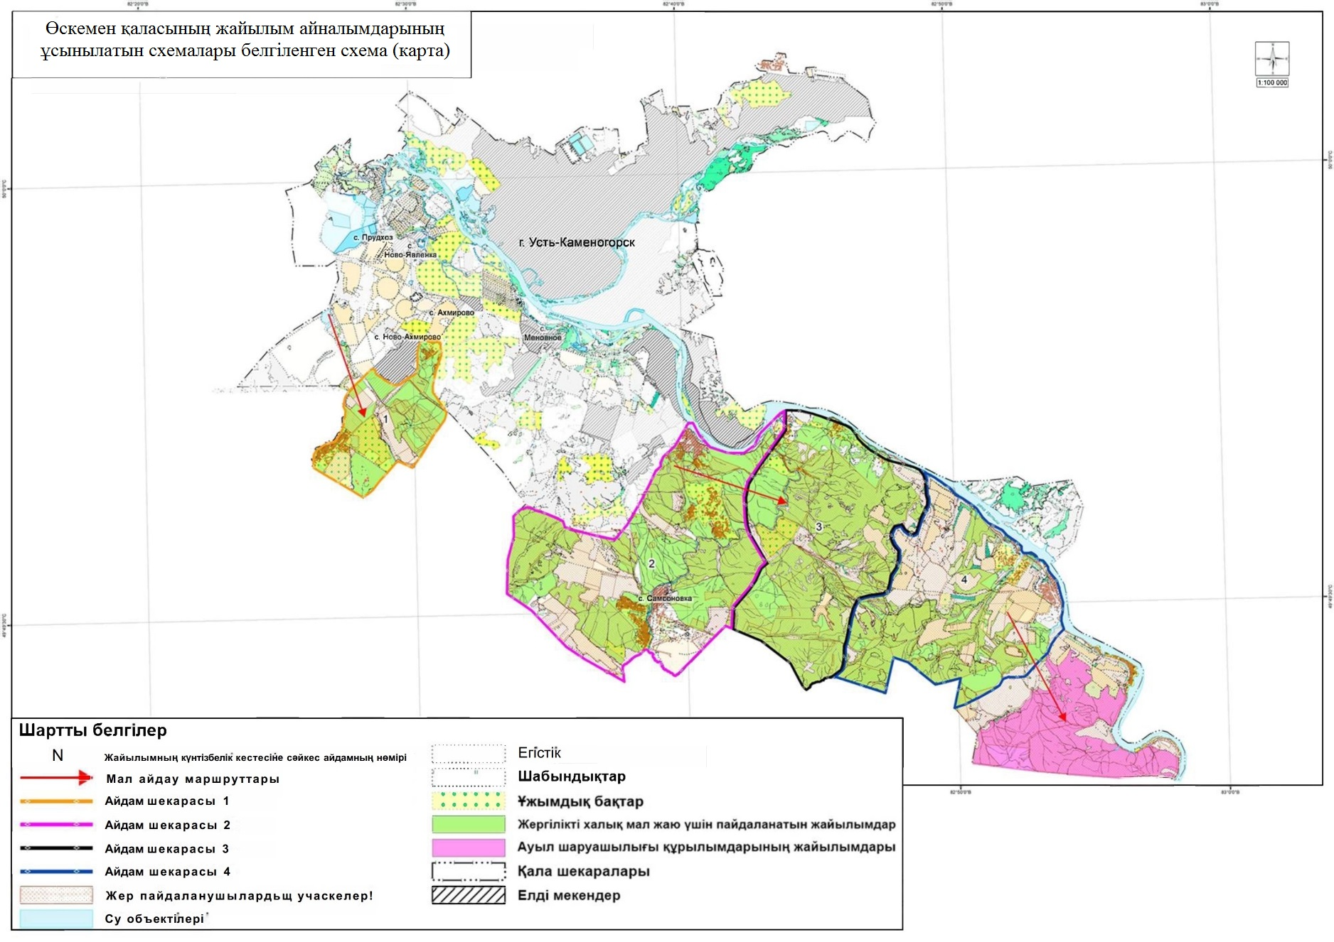

Өскемен қаласындағы
жайылымдарды
басқару және оларды пайдалану
жөніндегі 2026-2030 жылдарға
арналған жоспарға
8-қосымша

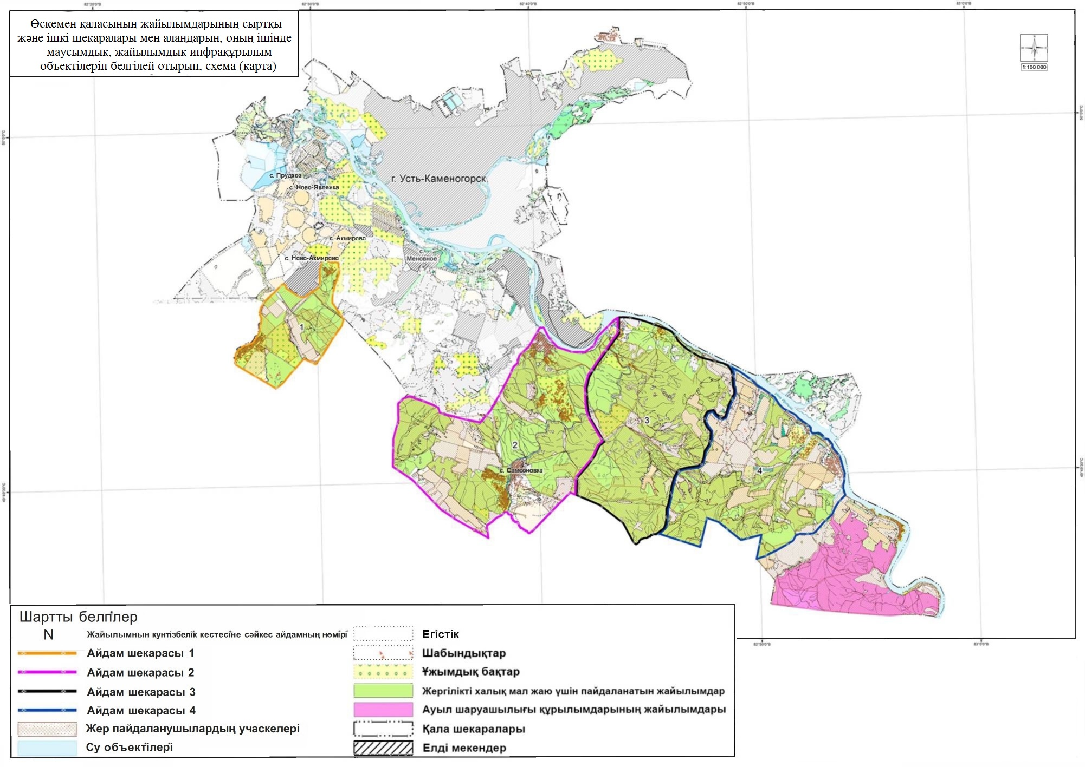

Өскемен қаласындағы
жайылымдарды
басқару және оларды пайдалану
жөніндегі 2026-2030 жылдарға
арналған жоспарға
9-қосымша

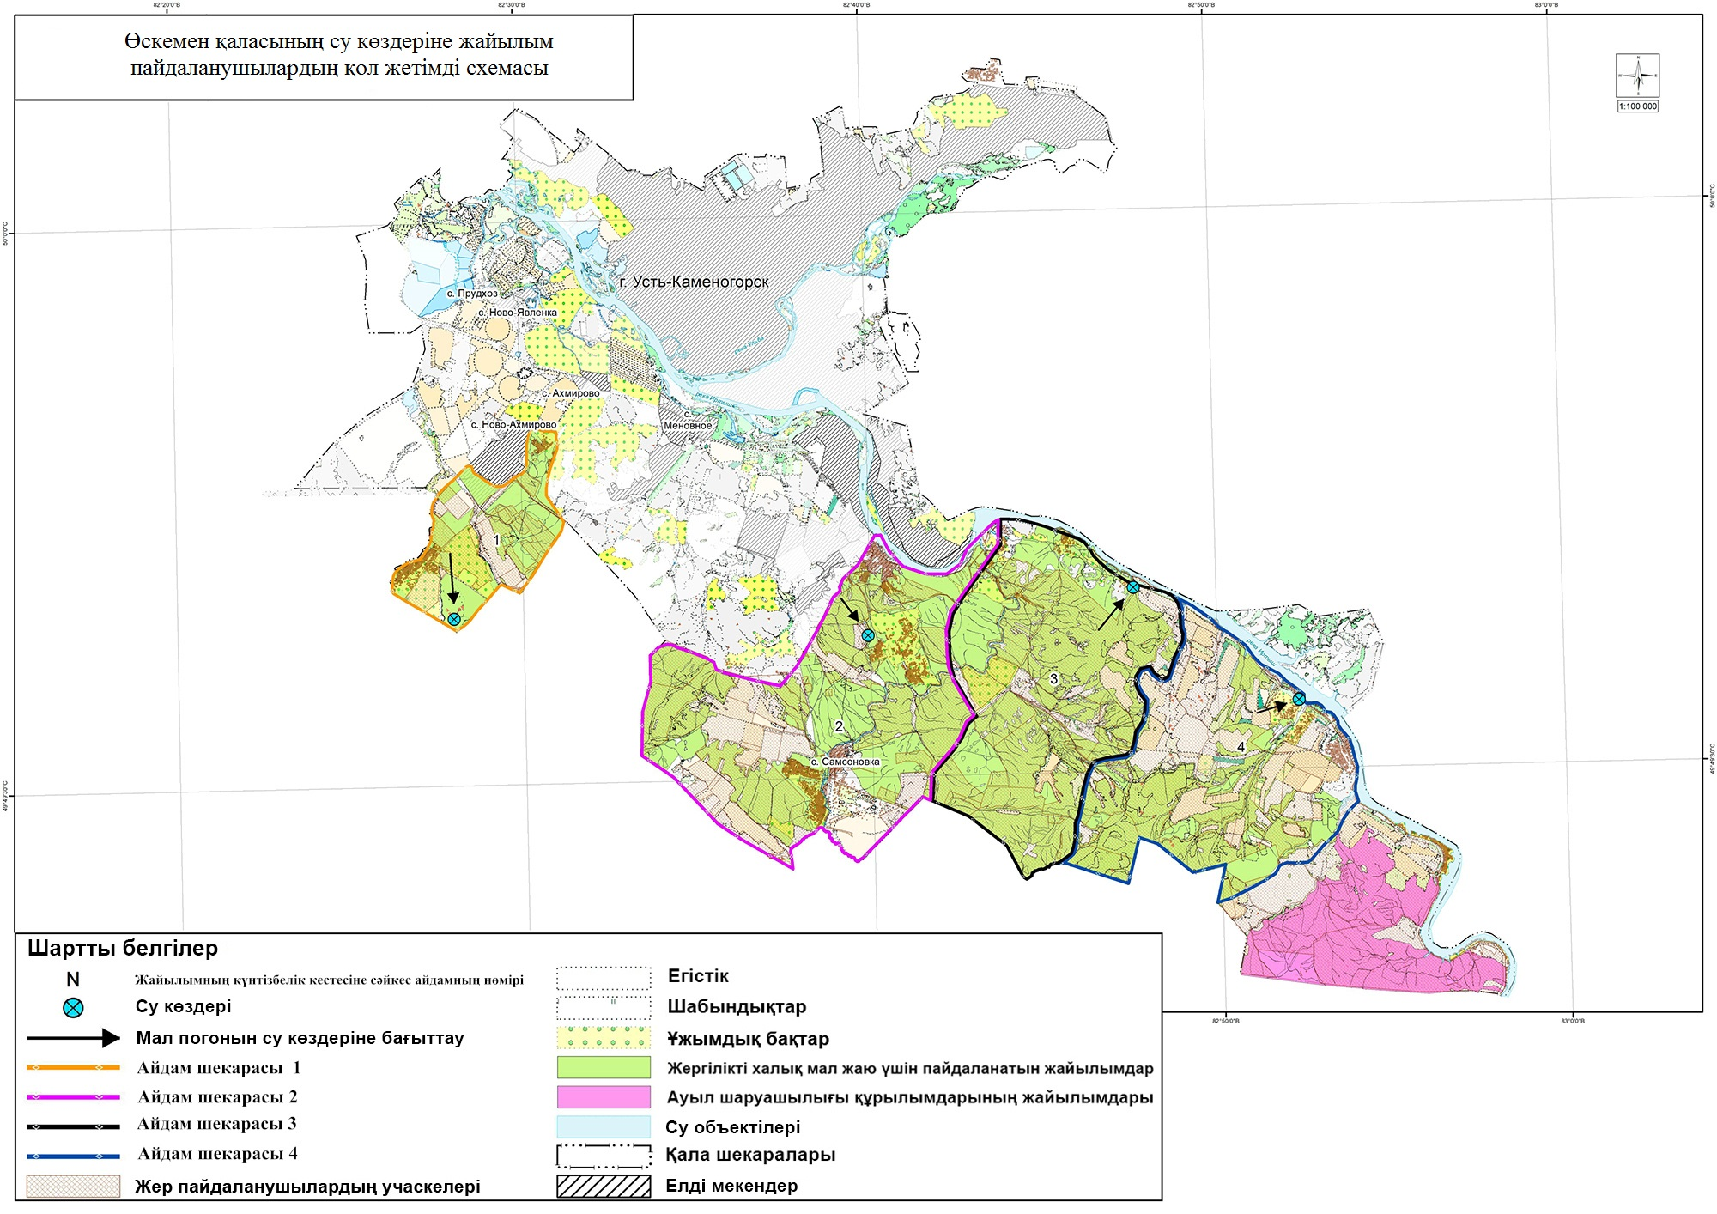

Өскемен қаласындағы
жайылымдарды
басқару және оларды пайдалану
жөніндегі 2026-2030 жылдарға
арналған жоспарға
10-қосымша

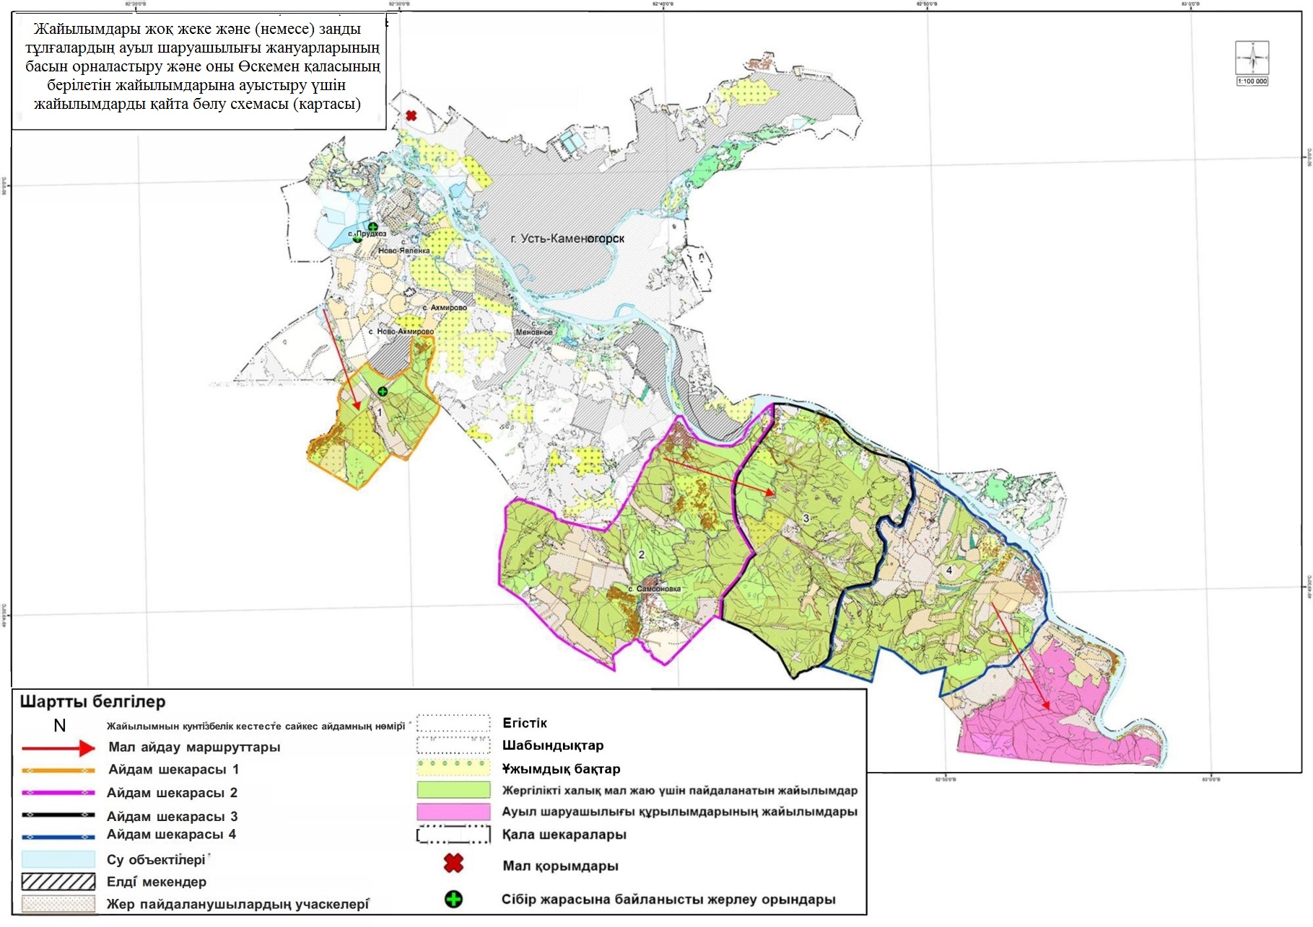

© 2012. Қазақстан Республикасы Әділет министрлігінің «Қазақстан Республикасының Заңнама және құқықтық ақпарат институты» ШЖҚ РМК

